# 

Информативен комплет

Национален советодавен совет за женско здравје

# Анкета #EndGenderBias

Јули 2023

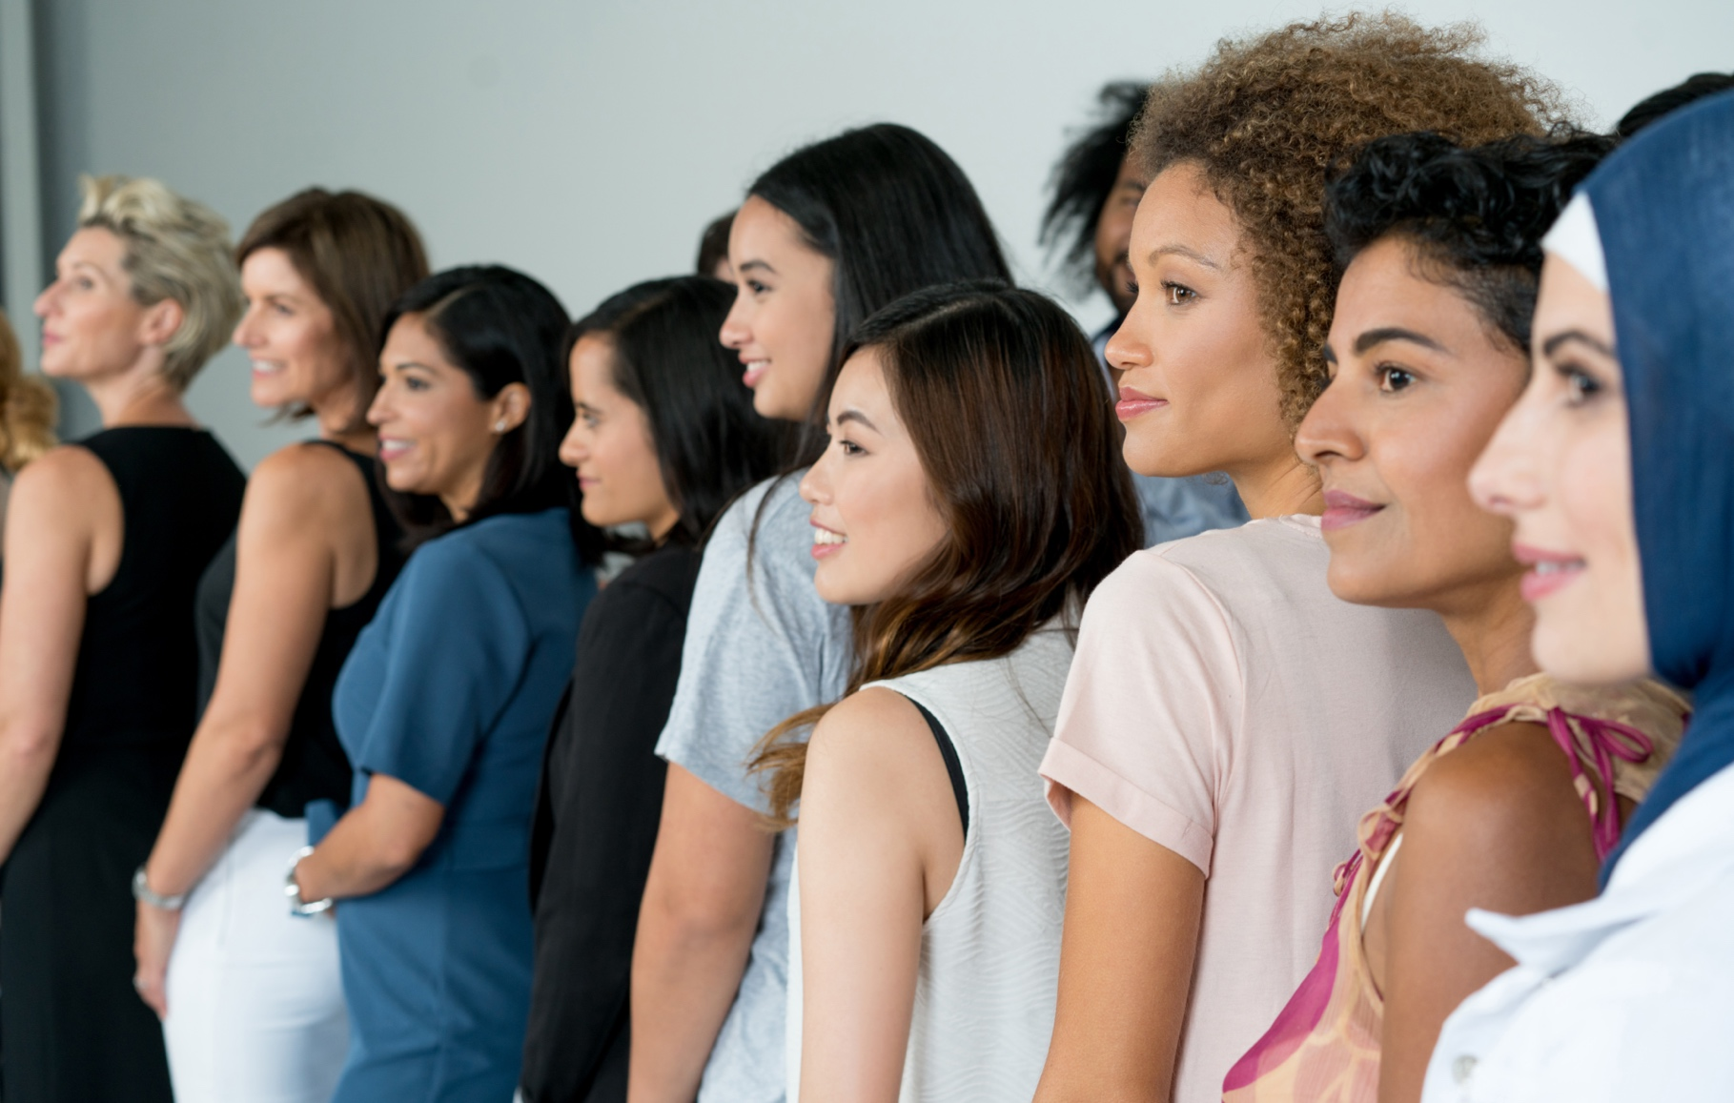

# Информативен комплет

#### Вовед

Националниот советодавен совет за женско здравје (National Women’s Health Advisory Council) дава совети и препораки на Австралиската влада заради подобрување на здравствените резултати за жените и девојките во Австралија.

Преку Министерството за здравство и нега на стари лица, Советот ја покрена анкетата #EndGenderBias заради подобро разбирање на пречките и пристрасноста со кои жените се соочуваат во здравствениот систем на Австралија. Онлајн анкетата е отворена за:

* полнолетни жени и даватели на нега на жени и девојки кои биле изложени на пристрасност во здравствениот систем на Австралија
* стручњаци, како што се научници и здравствени работници, кои можат да ги споделат нивните мислења за пречките и пристрасноста со кои жените и девојките се соочуваат во системот за здравствена нега на Австралија

Особено се бараат мислења од следните приоритетни популации:

* жени од Првите нации
* лезбејки, бисексуални, трансродови, интерсекс и квир лица
* луѓе од различно културно и јазично потекло
* луѓе од пониски социоекономски домаќинства
* луѓе од регионални и оддалечени заедници
* луѓе со преживеано искуство со попреченост.

Одговорите може да останат анонимни и се поднесуваат онлајн како текст, видео или аудио записи.

Се очекува дека истражувањето ќе биде отворено од 19 јули 2023 година до 13 октомври 2023 година и ќе може да се пристапи [овде](https://health.gov.au/womens-health-advisory-council).

#### Како да се користи овој комплет

Се повикуваат членови на Советот, организации на заинтересирани страни, кориснички групи, академици и медицински и професионални тела да споделуваат информации и активно да го поттикнуваат учеството во анкетата:

* поставувајќи објави во социјални медиуми (видете примери на содржина подолу)
* објавувајќи напис во билтени и/или на веб-страници (видете примери на содржина подолу)
* истакнувајќи материјали како што е постер (видете примери на содржина подолу)
* упатувајќи ги заинтересираните страни на [health.gov.au/womens-health-advisory-council](http://www.health.gov.au/womens-health-advisory-council#_blank) за да дознаат повеќе.

#### Повеќе информации

За информации за материјалите во овој комплет ве молиме контактирајте [campaigns@health.gov.au](mailto:campaigns@health.gov.au).

# Напис во билтен

Следниот напис може да се адаптира и објави на вашата веб-страница и/или во вашиот билтен.

Кажете го вашето мислење за #EndGenderBias во системот на здравствена нега на Австралија

Националниот советодавен совет за женско здравје беше избран порано годинава да дава совети на Австралиската влада за начините за подобрување на здравствените резултати за жени и девојки. Сега Советот ги повикува жените, девојките и лицата кои на раѓање биле означени како женски, да ги споделат нивните искуства во анкетата #EndGenderBias. Исто така се бараат стручни мислења и впечатоци од здравствени професионалци и стручњаци.

Со помошник министерката за здравје и нега на стари лица Џед Керни како претседател, во Советот членуваат некои од најпрочуените австралиски стручњаци за женско здравје, заедно со претставници од разни организации на заинтересирани страни, кориснички групи, медицински и професионални тела - вклучително гласот на жени со преживеано искуство.

Жените и девојките се соочуваат со посебни предизвици во системот на здравствена нега во Австралија, што доведува до полоши здравствени резултати - од задоцнети дијагнози, прекумерно препишување лекови, неприфаќање на поплаки за болки и друго.

*„Никој во Австралија не треба да остане незабележан кога се работи за безбедна и висококвалитетна здравствена нега по достапни цени,“* изјави помошник министерката Керни.

„Сосема е неприфатливо девојче да страда од ADHD симптоми без утврдена дијагноза, можеби со години повеќе одошто момче на нејзини години. Или жена со страотни болки во карлицата да биде многу пати запоставувана, за подоцна да се открие дека има сериозна ендометриоза.“

Советот е особено заинтересиран да ги слушне мислењата на приоритетните популации, вклучително на жени од Првите нации, културно и јазично различни заедници, лезбејки, бисексуални, трансродови, интерсекс и квир лица, луѓе од регионални и оддалечени заедници, и луѓе со преживеано искуство со попреченост.

Пополнете (или споделете) ја анкетава денес:

Ако вие (или некој кого го негувате) сте биле изложени на пречки при пристап или родова пристрасност како жена во австралискиот систем на здравствена нега, ве повикуваме да ги споделите вашите искуства и да ја пополните оваа анкета до 13 октомври 2023 година заради помош на #EndGenderBias.

За пристап на анкетата и за да дознаете повеќе за Националниот советодавен совет за женско здравје, посетете [health.gov.au/womens-health-advisory-council](http://www.health.gov.au/womens-health-advisory-council#_blank)

# Социјални објави

Објавите и сликите подолу може да се објавуваат на вашите претпочитани социјални канали.

|  |  |
| --- | --- |
| Објава | Слика |
| За заедницата:  Дали сте имале проблеми со квалитетот на вашата здравствена нега поради вашиот пол/род? Националниот советодавен совет за женско здравје сака да слушне од вас.  Споделете ги вашите искуства пополнувајќи ја оваа анкета денес: [health.gov.au/womens-health-advisory-council](http://www.health.gov.au/womens-health-advisory-council#_blank)  #WomensHealthMatters #EndGenderBias #GenderHealthEquity #EmpowerHerHealth #WithWomenForWomen |  |
| Дали кон вас или кон некого за кого се грижите имало неправедно однесување како жена во австралискиот систем на здравствена нега?  Бидете дел од решението и пополнете ја анкетата #EndGenderBias на Националниот советодавен совет за женско здравје. Дознајте повеќе:  [health.gov.au/womens-health-advisory-council](http://www.health.gov.au/womens-health-advisory-council#_blank)  #WomensHealthMatters #EndGenderBias #GenderHealthEquity #EmpowerHerHealth #WithWomenForWomen |  |
| За индустријата:  Националниот советодавен совет за женско здравје сака да ги слушне мислењата на научници и здравствени работници кои можат да ги споделуваат нивните мислења за пречките и пристрасноста што жените и девојките ги доживуваат во системот на здравствена нега во Австралија.  поделете ги вашите искуства со пополнување на анкетата #EndGenderBias денес:  [health.gov.au/womens-health-advisory-council](http://www.health.gov.au/womens-health-advisory-council#_blank)  #WomensHealthMatters #EndGenderBias #GenderHealthEquity #EmpowerHerHealth #WithWomenForWomen |  |
| Дали кон вас или кон некого за кого се грижите имало неправедно однесување како жена во австралискиот систем на здравствена нега?  Бидете дел од решението и пополнете ја анкетата #EndGenderBias на Националниот советодавен совет за женско здравје. Дознајте повеќе:  [health.gov.au/womens-health-advisory-council](http://www.health.gov.au/womens-health-advisory-council#_blank)  #WomensHealthMatters #EndGenderBias #GenderHealthEquity #EmpowerHerHealth #WithWomenForWomen |  |
| Како млада жена во Австралија, дали чувствувате дека вашиот пол предизвикал тешкотии да добиете здравствена нега?  Бидете дел од решението и пополнете ја анкетата #EndGenderBias на Националниот советодавен совет за женско здравје. Дознајте повеќе:  [health.gov.au/womens-health-advisory-council](http://www.health.gov.au/womens-health-advisory-council#_blank)  #WomensHealthMatters #EndGenderBias #GenderHealthEquity #EmpowerHerHealth #WithWomenForWomen |  |

# Постер

[Преземете (download)](https://www.health.gov.au/resources/publications/national-womens-health-advisory-council-information-kit), отпечатете и објавете го овој постер на огласни табли, во ходници или во простории во кои ќе го видат полнолетни жени и негуватели на жени и девојки со преживеано искуство на родова пристрасност во австралискиот систем на здравствена нега.

